Azijn en de Warenwet
Docententoelichting

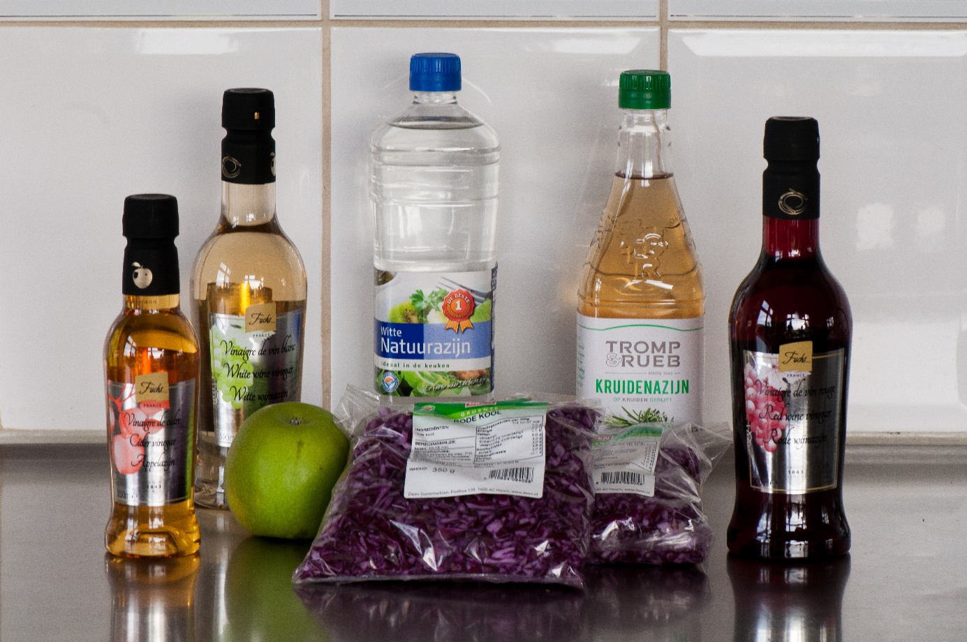

Aan welke kwaliteitseisen moet azijn volgens de Warenwet voldoen?
Hoe controleer je of azijn aan deze kwaliteitseisen voldoet?

Een project scheikunde
voor 5 havo/vwo

Azijn en de Warenwet

Het project ‘Azijn en de Warenwet’ is bedoeld voor het begin van 5 havo of 5 vwo. Het is een herhaling van alle lesstof die in de vierde klas havo behandeld is en van veel lesstof uit 4 vwo en 5 vwo. Daarnaast maken leerlingen kennis met het werk van analisten in een laboratorium dat controles op voedingsmiddelen uitvoert aan de hand van voorschriften in de Warenwet.
Het gehalte aan azijnzuur in tafelazijn wordt bepaald door middel van een titratie met natronloog waarbij fenolftaleine als indicator wordt gebruikt. Verder wordt tafelazijn gecontroleerd op het voorkomen van een aantal positieve en negatieve ionen. Volgens de Warenwet mogen deze niet aanwezig zijn in azijn.
Hieronder worden enkele overwegingen en aanwijzingen voor beide onderdelen genoemd.

De titratie (2 lesuren, bij voorkeur aansluitend)
U kunt leerlingen zelf azijn laten kopen. Er zijn dan altijd wel leerlingen die met rodewijnazijn aankomen. De rode kleurstof geeft problemen bij de titratie omdat fenolftaleine wordt gebruikt als indicator. U kunt dit oplossen door de leerlingen te zeggen geen rodewijnazijn te kopen of door leerlingen, voorafgaande aan de titratie, de rode kleurstof uit de azijn te laten halen met behulp van norit. Gevolg is wel dat deze leerlingen langer bezig zijn.
Er zijn misschien ook leerlingen die wittewijnazijn of schoonmaakazijn kiezen. Deze azijnsoorten bevatten meer azijnzuur dan tafelazijn. Bij de titratie is dan ook meer natronloog nodig. Overigens is het de vraag of schoonmaakazijn onderdeel moet zijn van het project. Tenslotte is het is geen voedingsmiddel.
Als leerlingen nog nooit een titratie hebben uitgevoerd, dan kunt u ze door de eerste bepaling heen loodsen. De andere twee bepalingen kunnen ze dan zelf doen. Door leerlingen in tweetallen te laten werken, kunnen ze commentaar leveren op elkaars werk. Als u leerlingen fouten ziet maken, dan grijpt u natuurlijk ook in.
De concentratie van azijnzuur in tafelazijn moet volgens de Warenwet 4 gram per 100 mL zijn. De molariteit van azijnzuur is dan 0,67 mol/L. Er zijn verschillende mogelijkheden om de titratie uit te voeren. U kunt leerlingen de azijn onverdund laten gebruiken of in een verdunning van 10. In het laatste geval gaat de titratie meer tijd kosten omdat leerlingen dan ook een verdunning moeten maken.
Voor het pipetteren van azijn kunt u leerlingen het beste een pipet van 25,00 mL laten gebruiken. Bij gebruik van 25,00 mL onverdunde azijn kunt u natronloog gebruiken van ongeveer 1,0 M. Bij de titratie is dan om en nabij 16,8 mL nodig.
Als u de leerlingen de bepalingen achter elkaar laat uitvoeren, dan scheelt dat spoelen en dus tijd. Dan kunnen de drie bepalingen in twee lesuren afgerond worden.
Als leerlingen klaar zijn met hun titratie, moeten ze de titratievloeistof van de beste titratie bewaren voor de controle op de ionen. Als ze uitgaan van hun oorspronkelijke azijn, kunnen de toegevoegde zuurrestionen uit de zoutoplossingen reageren met azijnzuur in plaats van met de eventueel aanwezige metaalionen. Iets dergelijks geldt ook bij de controle op negatieve ionen.

Controle op de aanwezigheid van ionen (2 lesuren, bij voorkeur aansluitend)
Volgens de Warenwet mogen er geen kwik-, lood-, koper- en/of zinkionen in azijn voorkomen. Leerlingen moeten een plan opstellen om deze ionen aan te tonen. Door slim gebruik te maken van tabel 45A in BINAS is het mogelijk de ionen aan te tonen. Soms slaan twee soorten ionen met dezelfde oplossing neer (bijvoorbeeld Pb²⁺ en Hg²⁺, zie hieronder). In dat geval geeft tabel 65B verdere aanwijzingen.
Voor leerlingen is het opstellen van dit plan best moeilijk. U kunt ze hierbij helpen, bijvoorbeeld door ze te zeggen dat ze, voordat ze hun plan gaan uitvoeren, dit eerst met u door moeten doorspreken, of door ze een bepaalde tijd te geven en vervolgens het plan klassikaal met ze door te spreken.

Hieronder staat het plan zoals dat in het antwoordenboekje is opgenomen.
55 Voor het aantonen van de positieve ionen kun je het best natrium- of kaliumzouten gebruiken. Natrium- en kaliumzouten zijn oplosbaar waardoor je geen last krijgt van deze ionen bij deze controle.
Hieronder zie je een uitsnede van de oplosbaarheidstabel (tabel 45A in BINAS).

 | Cl⁻ | I⁻ | CO₃²⁻ of PO₄³⁻
Zn²⁺ | g | g | s
Cu²⁺ | g |  | s
Hg²⁺ | g | s | s
Pb²⁺ | m | s | s
Hg⁺ | s | s | s

Je gaat als volgt te werk.
Toevoegen van een natriumchloride-oplossing. Als er Hg⁺ in zit, ontstaat er een neerslag van HgCl. De andere ionen blijven in oplossing. Het neerslag affiltreren. Als er geen neerslag is, dan hoef je natuurlijk niet te filtreren. Met het filtraat of de ontstane oplossing ga je verder.
Toevoegen van een kaliumjodide-oplossing. Als er Pb²⁺ en/of Hg²⁺ in zit, ontstaat er een geel neerslag van PbI₂ en/of een geelrood neerslag van HgI₂. (Zie tabel 65B in BINAS.) Aan de kleur van het neerslag zie je dus met wat voor ion je te maken hebt (als ze er niet allebei tegelijk in zitten). Dit affiltreren. Met het filtraat of de ontstane oplossing ga je verder.
Toevoegen van een oplossing van natriumcarbonaat of een oplossing van natriumfosfaat. Als er Cu²⁺ en/of Zn²⁺ in zit, ontstaat er een neerslag van kopercarbonaat/koperfosfaat en/of zinkcarbonaat/zinkfosfaat. Koperzouten zijn in het algemeen blauw. Zinkzouten zijn wit. Aan de kleur van het neerslag zie je dus met wat voor ion je te maken hebt (als ze er niet allebei tegelijk in zitten). In plaats van een oplossing van natriumcarbonaat of natriumfosfaat kun je ook natronloog gebruiken.
Je ziet dat je, kijkend naar de positieve ionen, volgens de uitsnede van de oplosbaarheidstabel van beneden naar boven hebt gewerkt. Onderaan staan de positieve ionen die met de meeste negatieve ionen een neerslag geven.

59 Voor het aantonen van de negatieve ionen kun je het best nitraten of acetaten gebruiken. Deze zouten zijn goed oplosbaar waardoor je geen last krijgt van deze ionen. Hieronder zie je een uitsnede uit de oplosbaarheidstabel.

 | Cl⁻ | SO₄²⁻ | SO₃²⁻ | PO₄³⁻
Mg²⁺ | g | g | m | s
Zn²⁺ | g | g | s | s
Ba²⁺ | g | s | s | s
Ag⁺ | s | m | s | s

Je gaat als volgt te werk.
Toevoegen van een oplossing van magnesiumnitraat. Als er fosfaat in zit, krijg je een neerslag van magnesiumfosfaat. Dit affiltreren. Je gaat verder met het filtraat.
Toevoegen van een oplossing van zinknitraat. Als er sulfiet in zit, krijg je een neerslag van zinksulfiet. Dit affiltreren. Met het filtraat ga je verder.
Toevoegen van een oplossing van bariumnitraat. Als er sulfaat in zit, krijg je een oplossing van bariumsulfaat. Dit affiltreren. Met het filtraat ga je verder.
Toevoegen van een oplossing van zilvernitraat. Als er chloride in zit, ontstaat er een neerslag van zilverchloride.
Bij deze proef wordt soms sulfiet aangetoond. Dan heb je waarschijnlijk (witte) wijnazijn gebruikt.
Je ziet dat je, kijkend naar de negatieve ionen, volgens de uitsnede van de oplosbaarheidstabel van rechts naar links hebt gewerkt. Rechts staan de negatieve ionen die met de meeste positieve ionen een neerslag geven.

Vaak zijn leerlingen teleurgesteld als ze geen neerslagen krijgen, gewend als ze zijn aan het ontstaan van neerslagen bij eerdere proeven. U kunt ze dan wijzen op het doel van de proef. Het is juist de bedoeling dat er geen neerslagen ontstaan.

Afronding
Als leerlingen verschillende merken tafelazijn hebben gebruikt, is het interessant om deze na afloop van de titratie en de controle op de aanwezigheid van ionen deze te vergelijken. U kunt een overzicht maken met daarin de gebruikte merken en de resultaten van de diverse bepalingen. Hieruit kan naar voren komen welk het beste merk is. Ook kan hierbij gediscussieerd worden over tekortkomingen in de bepalingen. De kwalitatieve bepalingen zeggen nog niet hoeveel van de eventueel aangetoonde ionen in azijn zit.

Uitwerking (2 à 3 lesuren)
U kunt ervoor kiezen leerlingen het scheikundeboek te laten gebruiken bij de uitwerking van het project. Als u ze het project thuis laat uitwerken, gebeurt dat sowieso.

Bronnen, extra informatie:
Van der Aalsvoort, J. (2017): Contexten in azijn. NVOX, 2017, 2 (78 – 79)
Bleys, H.T.M. (1977): Warenwet. W.E.J. Tjeenk Willink, Zwolle.
https://zoek.officielebekendmakingen.nl/stb-1998-177.html
https://wetten.overheid.nl/BWBR0009499/2016-10-06
https://www.lenntech.nl/filtratie/drinkwaterrichtlijn-who.htm
https://www.rivm.nl/bibliotheek/rapporten/2017-0125.pdf

Artikel 3
De aanduiding azijn mag uitsluitend worden gebezigd voor een vloeibare waar die azijnzuur als kenmerkend bestanddeel bevat, met dien verstande dat het gehalte aan azijnzuur van de waar ten minste 4 gram per 100 ml bedraagt.

